Para la primera entrega el carro se acerca a un objetivo que se encuentre entre 20 y 60cm de él. Superados los 20cm el carro comienza a retroceder y se mantiene a una distancia constante del objetivo (18-20cm), para este fin se utilizó únicamente la lectura del sensor infrarrojo que está a bordo del carro. Aúne s necesario establecer la correcta comunicación entre el microcontrolador y la cámara para que pueda ser ubicado el centroide de la pelota que se le colocará en frente para ser seguida.

Con respecto a los motores, se tiene el modelo electromecánico de cada motor, para el desarrollo de este modelo se obtuvieron experimentalmente los siguientes parámetros: resistencia de armadura (Ra), Inductancia de armadura (La), constante de torque electromagnético (Kp) y constante de fuerza electromotriz (Kb), las constantes Kb y Kp las constantes se consideran iguales siempre que [Kp]=(V/rad/s) y [Kb]=Nm/A. La inercia del motor (I) y el coeficiente de amortiguamiento viscoso (B) son valores aproximados cuyo valor no es conocido con certeza y cualquier retraso inesperado en la respuesta de los motores se puede explicar por la incerteza de estos parámetros.

|  |  |  |  |  |  |
| --- | --- | --- | --- | --- | --- |
| Motor/parámetro | Ra() | La (H) | K(V/rad/s) | I (kg.m2) | B (kg/m.s) |
| Rojo-negro (M1) | 1.11 | 286 | 0.29 | 19.3x10-6 | 0.02 |
| Verde-blanco (M2) | 1.09 | 339 | 0.29 | 19.3x10-6 | 0.02 |

La respuesta de ambos sistemas ante un escalón de amplitud 1V se muestra en las siguientes figuras.

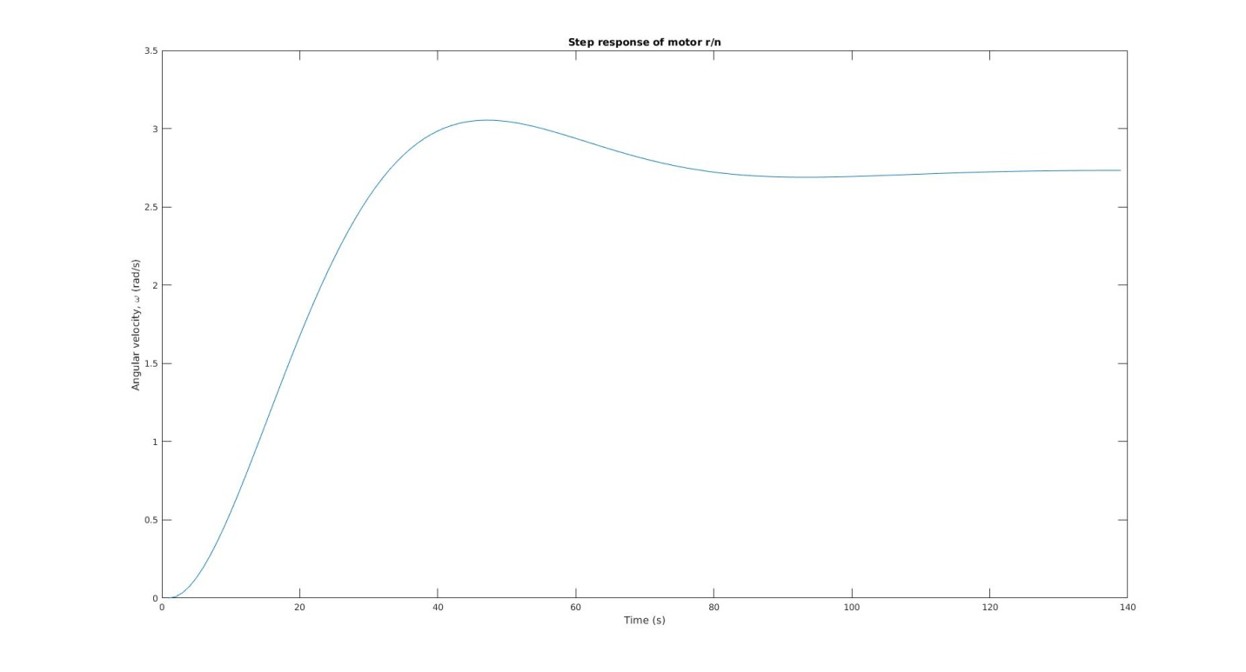

Figura 1 Respuesta del motor 1 ante un escalón de 1V

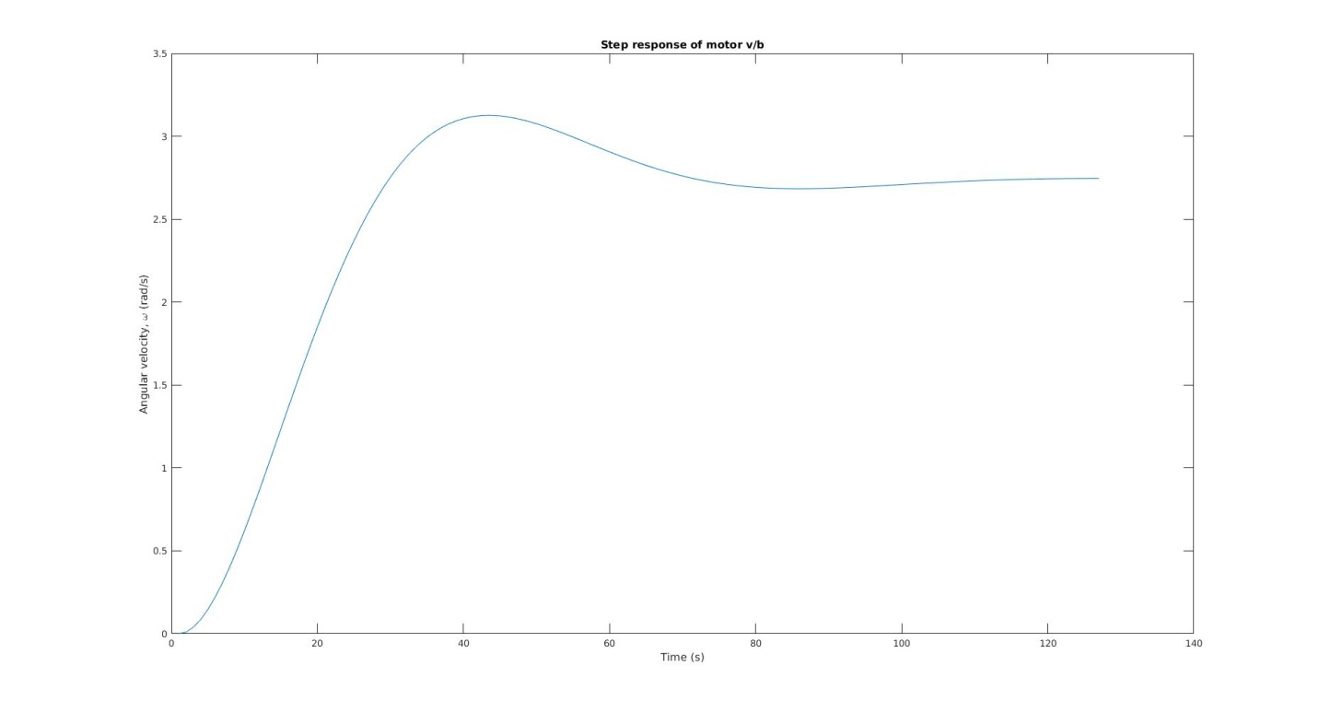

Figura 2 Respuesta del motor 2 ante un escalón de 1V

La respuesta de ambos motores es prácticamente igual, sin embargo en la práctica el motor 1 necesita 5% más de duty cycle que el motor 2 para arrancar y mantener una trayectoria en línea recta, esto quiere decir que el retardo introducido por I y B es mayor en el primer motor que en el segundo.

El siguiente paso a seguir para continuar con el trabajo con los motores es la sintonización de un controlador PID que permita que el sistema pueda disminuir el error en estado estacionario, disminuir el máximo sobrepico y establecer un tiempo de respuesta del sistema tal esté acompasado con el tiempo de muestreo del microcontrolador. Aún esto no se ha llevado a cabo, se espera que en dos semanas tantos los parámetros del controlador estés establecidos como el código que corresponde a esta sección elaborado.